M.Ü. İLÂHİYAT FAKÜLTESİ VAKFI CAMİİ

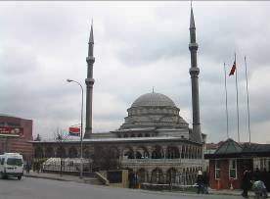
GENEL BİLGİLER

İLİ / İLÇESİ : İSTANBUL / ÜSKÜDAR
MÜLKİYET DURU DURUMU : HAZİNE ARAZİSİ
CEMAAT KAPASİTESİ : 2500
YAPTIRAN : M.Ü. İLÂHİYAT FAKÜLTESİ VAKFI
YAPILIŞ TARİHİ : 1979-84
MİMARI : ÖMER KİRAZOĞLU
Adresi : Mahir İz Cad. Nu. 2

TARİHİ:
Yüksek Mimar Mühendis Ömer Kirazoğlu çizmiş olduğu proje ile Mimar Ömer Eryılmaz’a Camii inşaatında yardımcı olmuştur.1979 yılında inşaatına başlanan camii 1984 yılında tamamlandı.

MİMARİ YAPISI:
Camii 36 x 50 mt. = 1800 m² oturum alanlıdır. Camii betonarme yapılıdır. Bir ana kubbe sekiz yarım kubbe şeklinde yapılmış, Selimiye Camii tipinde sekiz adet fil ayağı üzerine oturmakta camii zemin katında 2 konferans salonu, kitap satış alanı yer almaktadır. Camii içinden ana kubbe yüksekliği 25 mt., iki çift Şerifeli minareli cemaatin 1800m² alanın sekizyüz metrekaresi revak yapılmış, ortasında şadırvan mevcuttur.
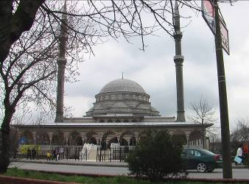
MÜŞTEMİLATI
Tuvaletler, Abdest alma, Bahçe ve Avlu.

